Автор: Голубева Наталья Михайловна учитель начальных классов МАОУ СОШ № 140
Конспект урока

Тема урока : Охрана природы
Цели урока: познакомить с мерами по сохранению и увеличению численности редких растений и животных; рассказать о Красной книге; расширить и углубить знания о редких животных и растениях России; воспитывать бережное отношение к природе
Ожидаемые результаты урока:
Предметные результаты
- Знать и соблюдать правила охраны природы;
- Выявлять причины исчезновения изучаемых растений и животных;
- Изучать страницы Красной книги
- Знать особенности жизни 2-3 животных, занесенных в Красную книгу
Метопредметные результаты:
- Анализировать рисунки (условные знаки);
- Рассказывать о правилах охраны природы;
- Использовать ресурсы Интернета для написания рассказа об одном из представителей Красной книги России;
- Извлекать из текста информацию о некоторых представителях Красной книги России, о причинах сокращения их численности;
- Предлагать меры охраны изучаемых объектов на основе полученной информации;
- Формулировать соответствующие правила экологической этики
Личностные результаты:
- Осознавать ответственность за сохранение природы
Материал к уроку: 2 видео фильма; материалы к уроку, созданные в программе для интерактивной доски Activ Board; карточки с заданиями для групп; нетбуки.

Время,  мин | Элементы  методической  структуры урока | Наглядный дидактический материал (скриншоты интерактивной доски, слайды презентации, ссылки на учебное видео или  наглядный материал, представленный на доске) |  | Содержание этапов занятия |  | Планирование действий педагогической оценки
 |  | Скриншот/слайд | Описание скриншота/слайда | Действия учителя | Действия учащихся
1 мин | 1.Организационный момент |  | Доска не используется | Добрый день! Начинаем наш урок. Мы  С вами сегодня опять окунемся в  Удивительный мир природы, проверим  свои знания и узнаем новые сведения  (Проводит оргмомент (ОМ) | Слушают и настраиваются на совместную работу в ходе урока
2 мин | 2.Самоопреде  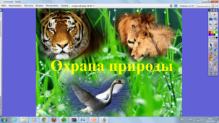  ление к деятельности | 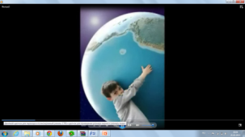 | Фрагмент учебного фильма об изменении окружающей среды в связи с деятельностью человека  На доске представлена тема урока | Вы послушали стихи, как вы думаете,  о чем сегодня мы будем говорить на  уроке?  (Подводит к самостоятельной формулировке темы урока детьми)  Какие вопросы у вас возникают?  Что бы вы хотели узнать сегодня  на уроке? (Направляет детей  для самостоятельной формулировки  цели и задач урока)  Мы постараемся ответить на все ваши  вопросы | Чтоб радость завтрашнего дня  Сумел ты ощутить,  Должна быть чистою земля  И небо чистым быть.  А землю эту, не щадя,  Терзал за веком век  И брал всё только для себя  «Разумный человек».  Сейчас же кинулись спасать  Природную среду.  Сквозь фабрик и заводов дым  Нам трудно разглядеть  Все те страданья, что земле  Приходится терпеть.  Надолго ль хватит нам воды,  Коль растворён в ней яд?  Надолго ль хватит тех лесов,  Где топоры стучат?  Спасти поля, леса, луга  И чистую гладь рек – всю Землю-  Можешь только ты,  Разумный человек!  Об охране природы (Формулируют тему урока (Т).  Что такое охрана природы?  Кто охраняет природу?  Есть ли для этого специальная  профессия?  Какие животные и растения под  угрозой вымирания?  Как сильно загрязнен окружающий мир?  Как мы можем помочь в охране  природы?  (Формулируют познавательную цель и задачи урока) | Словесная оценка
20 мин | 3.Работа по теме урока | 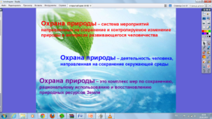 | На доске представлены определения понятия, выписанные из разных источников  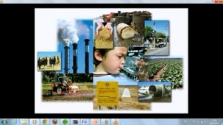  Фильм об отрицательном и положительном влиянии человека на природу  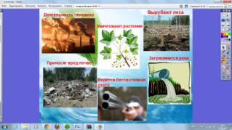  На доске представлены результаты обсуждений в парах  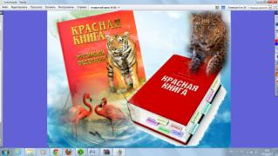  На доске продемонстрированы разные издания Красной книги России  На доске представлен план работы в группах  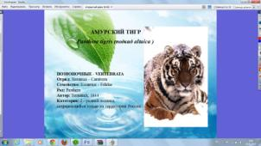  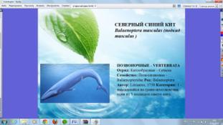  На доске представлены фотографии и краткая информация о животном, о котором делает доклад группа  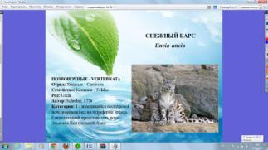  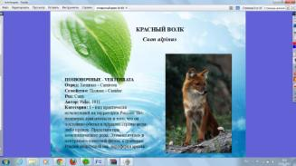  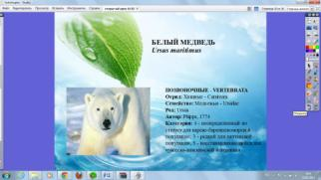  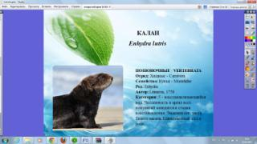 | Начнем знакомство с определения,  что такое охрана природы?  Как вы думаете, что такое  «охрана природы»? (Организует  работу детей по  формулированию определения на  основе их жизненного опыта)  Я выписала для вас несколько  определений.  Охрана природы, комплекс мер по  сохранению, рациональному  использованию и восстановлению  природных ресурсов Земли  Охрана природы - система  мероприятий направленных на  сохранение и контролируемое  изменение природы в интересах  развивающегося человечества  Охрана природы – деятельность  человека, направленная на сохранение  окружающей среды  Какое определение самое понятное  для нас, но в то же время отражает  смысл понятия «охрана природы»?  (Организует деятельность детей,  направленную на высказывание  собственных суждений)  Пришло время ответить на вопрос  Почему природа нуждается в охране?  (Постановка проблемного вопроса)  Подумайте, почему многие растения и  животные стали редкими, исчезающими.  Обсудите этот важный вопрос в парах  (Организует работу в парах для того, чтобы дети нашли пути решения проблемного вопроса)  Люди думали, что природа неисчерпаема,  сколько ни брать у нее, все снова само  собой восстановится. И просчитались.  Некоторых животных совсем истребили, а  некоторые находятся под угрозой  исчезновения. Это означает, что их мало,  они тоже могут погибнуть, если их не  охранять, не помогать им)  Редкие виды животных и растений занесены в красную книгу  (Подводит итог самостоятельной работы на данном этапе урока)  Почему эта книга названа Красной? А не  синей или жёлтой? (Постановка проблемного вопроса)  А где мы можем увидеть Красную Книгу и  прочитать о редких животных?  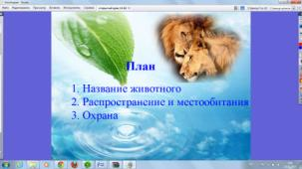  (Организует работу по открытию нового  знания)  Для того, чтобы познакомиться с  некоторыми животными занесенными в  Красную книгу Росси, нам нужно  поработать в группах.  У каждой группы есть животное, о котором  она должна рассказать по плану.  - Название животного  - Распространение и местообитания  - Охрана  (Организует работу а группах по  открытию нового знания и поиску нужной  информации в сети Интернет по плану) | Формулируют определение на основе личного жизненного опыта  Участвуют в работе по изучению нового материала  Анализируют определения, высказывают свои суждения и выявляют наиболее понятное и полное определение  Пытаются выйти из ситуации затруднения, предлагая свои варианты решения проблемной ситуации  Вырубают леса  Уничтожают растения.  Приносится вред почве.  Загрязняются реки.  Ведётся бессистемная охота.  Деятельность человека  (Взаимно в парах проговаривают друг другу, корректируют и оценивают правильность предложенных вариантов ответов)  (Участвуют в формулировании итога самостоятельной работы на данном этапе урока)  Красный цвет- сигнал опасности, предупреждающий об угрозе исчезновения растений и животных  (Ищут ответ на проблемный вопрос исходя из собственного жизненного опыта. Высказывают свое мнение, суждение)  В нашей стране Красная книга вышла в 1978г. Она называлась «Красная книга СССР». Сначала все сведения о редких и исчезающих видах животных и растений уместилась в одном томе. Но позже выяснилось, что в защите нуждается значительно большее число видов Поэтому второе издание Красной книги СССР вышло в 1984 г. В двух томах. В них о каждом животном и растении кратко и точно сказано все: насколько бедственно его положение, в каких краях встречается, в каких лесах обитает, по каким причинам исчезает. Но главное – что надо сделать, чтобы уберечь его от вымирания  (Представляют результаты домашнего задания по поиску нужной информации)  (Открывают новое знание)  Слушают инструктаж учителя, получают задания для СР и выполняют их  Работают в группах по предложенному плану.  Анализируют информацию предложенную в сети Интернет по заданию.  Извлекают из текста необходимую информацию.  Составляют связный рассказ о животном.  Представляют результаты работы в группе
1 мин | 4.Физкультми  нутка |  |  | Организует смену деятельности, отдых  детей
10 мин | 5.Продолжение работы по теме урока |  | 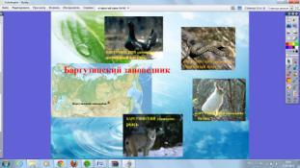  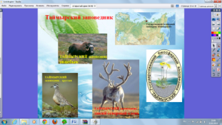  На доске фрагмент физической карты с определением места расположения заповедника, о котором идет речь. Его эмблема и представители фауны  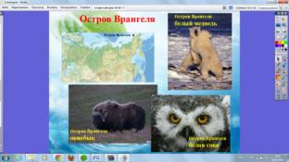  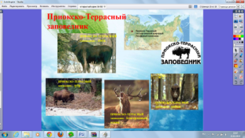  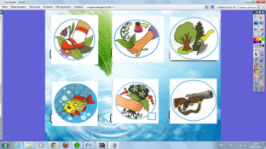  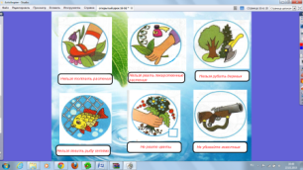  На доске интерактивное задание. Правила зашифрованы условными знаками, нужно подобрать соответствующие надписи  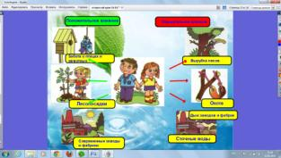  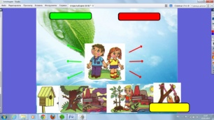  На доске интерактивное задание | В чём же заключается  природоохранная деятельность человека?  (Организует работу по решению  проблемного вопроса)  Сейчас люди всего мира поняли, что  природа на нашей планете в опасности.  Поэтому во многих странах начали  охранять природу. Ведётся такая работа и в  нашей стране. Например, многие заводы и  фабрики переоборудованы и уже гораздо  меньше загрязняют окружающую среду.  На месте вырубленных лесов сажают  новые. Запрещено собирать редкие  растения и охотиться на редких животных.  Во многих странах созданы природные  заповедники, где животные живут в  естественных условиях, не подвергаясь  опасности. Люди приезжают туда  посмотреть на них.  Есть такие заповедники и на территории  России. В тайге возле озера Байкал  находится гордость России – всемирно  известный Баргузинский заповедник. Он  славится кедровыми лесами. Горячими  источниками. Прекрасными озёрами и  горными реками. В заповеднике водятся  бурые медведи, белки-летяги, рябчики, росомахи.  На севере России, на Таймырском  полуострове, расположился Таймырский  заповедник.  Заповедник «Остров Врангеля»  расположен между Восточно-Сибирским и  Чукотским морями. Одно из удивительных  животных заповедника – овцебык.  Приокско-Террасный заповедник  находится на юге Московской области, на  берегу реки Оки. Самый знаменитый зверь  заповедника – зубр.  А беречь и охранять нужно только животных и растения занесенные в Красную книгу?  (Организует деятельность детей  направленную на обобщение результатов  работы в виде вывода)  Жизнь животных, птиц и растений  часто зависит от вас, от вашего поведения  в природе.  Давайте, вспомним правила поведения в  Природе.  Рассмотрите внимательно и назовите  правила, которые «зашифрованы» этими  условными знаками.  (Организует работу по анализу условных  знаков)  На какие группы можно разделить эти фотографии?  Подберите к каждой фотографии надписи  (Организует работу в парах, направленную на подведение итога урока.  Организует взаимопроверку и оценку  результатов работы в группах) | В создании питомников, заказников, заповедников  (Предлагают свои варианты решения вопроса)  Обобщают результаты работы, делают выводы  Анализирую условные знаки. Интерпретируют их.  Делают соответствующие выводы  Работаю в парах с интерактивным заданием на компьютере. Анализируют информацию, классифицируют, делают выводы.  Оценивают правильность выполнения задания у соседней пары.
2 мин | 6.Рефлексия |  |  | Оцените свои достижения на уроке  (Организует деятельность детей по самооценке достижений на уроке) | Оценивают свои достижения на уроке
3 мин | 7.Подведение итога урока |  |  | Какие выводы вы сделали для себя после нашего урока?  Как вы считаете, нужно ли об этом говорить? Почему?  (Организует подведение общего итога урока.  Повторяет общий вывод после его коррекции и дает установку на запоминание материала урока  Оценивает результаты деятельности учащихся на уроке) | Пытаются самостоятельно сформулировать общий итог урока.
1 мин | 8.Домашнее задание |  |  | На выбор  Вместе со взрослыми узнать, какие  растения и животные нашего края внесены в Красную книгу.  Подготовить сообщение о любом растении или животном, занесенном в Красную книгу России  (Мотивирует учащихся на дальнейшее изучение материала по данной теме) | Слушают, мысленно настраиваясь на необычность и увлекательность дальнейшего более глубокого изучения материала по теме

